Муниципальное бюджетное общеобразовательное учреждение "Шаласинская средняя общеобразовательная школа"
368560, РД, Дахадаевский р-н, с. Шаласи, e-mail: shalasi.school@mail.ru
Справка
о проведении мероприятий «Трезвая Россия»
в МБОУ «Шаласинская СОШ».
Сегодня алкоголизм официально признан заболеванием. И именно для борьбы с этой болезнью и учрежден Всероссийский день трезвости. Нельзя сказать, что отмечают его широко, но и «забытым» праздником назвать его не получится.
В школе мы провели в форме акции «В трезвости - счастье народа».
Цель мероприятий, проведенных в этот день, - информирование учащихся о трезвеннических традициях и преимуществах здорового образа жизни.
1.С учениками 2-4 классов было проведено увлекательное путешествие в «Город здоровья» - Классный час..
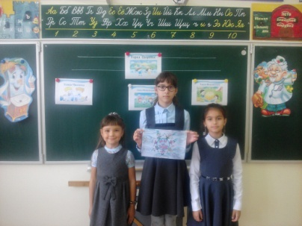

2. Учителем ОБЖ Гаджиевым М.Г для учеников 7-11 классов проведена лекция «Пивной алкоголизм в подростковой среде». Учитель провел информационно-просветительскую беседу с обучающимися, а также раздал памятки и листовки с пропагандой ЗОЖ. Затем учителя физкультуры организовали спортивные соревнования по волейболу «В здоровом теле – здоровый дух!».
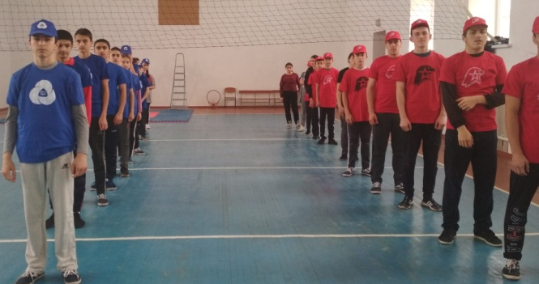
В школе была организовано просмотр ролика «Трезвая Россия»
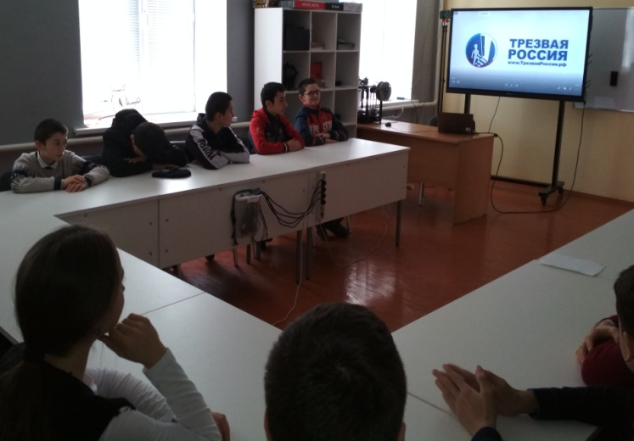

Хотелось бы, чтобы этот день не был единственным днем, когда мы задумываемся о собственном здоровье и o здоровье будущего поколения. Поэтому в нашей школе планируется продолжать работу в этом направлении.
Зам дир по ВР: Абдусаламов А.Ш.

